**“Configuración de los equipos de interconexión de la Clínica Siglo XXI”**

***“Apegándome al Código de Ética de los Estudiantes del Tecnológico de Monterrey, me comprometo a que mi actuación en este examen esté regida por la honestidad académica”***

**Objetivo:** Realizar configuraciones de equipos de interconexión para satisfacer las necesidades de conectividad de la clínica Siglo XXI.

Tu tarea es realizar las configuraciones de todos los equipos para tener comunicación entre las estaciones de la red y hacia el exterior de la red de cobertura local (Internet).

Utiliza la aplicación del PacketTracer de CISCO, la tabla de direccionamiento y la gráfica incluida en este documento para realizar:

1. La configuración de los routers **RAlumnos** y **RAdmin (12 puntos)**
2. La configuración del switch **SMedicos (6 puntos)**
3. La configuración de direcciones IPv4, mascara de subred y puerta de enlace predeterminada del servidor **Administrativos** **(3 puntos)**
4. La configuración del **protocolo de ruteo** en los routers **(10 puntos)**.
5. La configuración de una **ruta estática por default** para interconectar la red local con el proveedor de servicios (**ISP**) y la redistribución de la ruta estática. **(5 puntos)**
6. La configuración del servicio DHCP centralizado. **(20 puntos)**
7. Las pruebas de conectividad necesarias, que permitan verificar la configuración correcta de los equipos de interconexión**.**

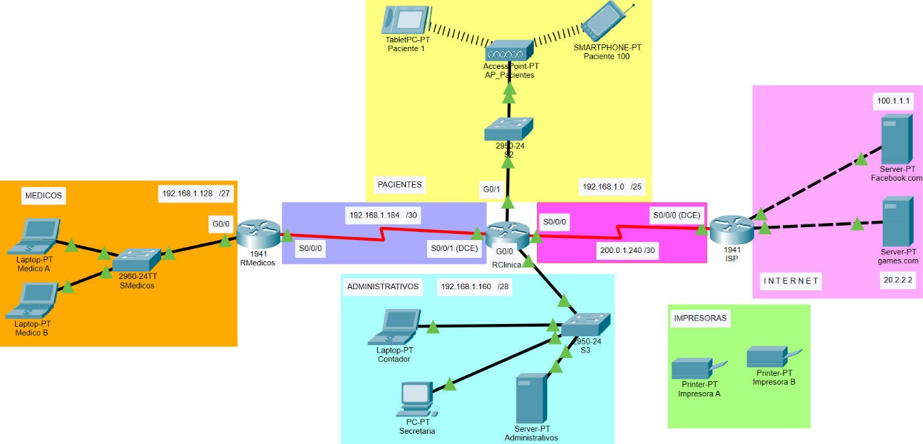

**Tabla de direccionamiento**

**Routers**

|  |  |  |  |
| --- | --- | --- | --- |
| **Router** | **Interface** | **Dirección IP** | **Máscara de subred** |
| **RMedicos** | **G0/0** | **192.168.1.158** | **255.255.255.224** |
|  | **S0/0/0** | **192.168.1.185** | **255.255.255.252** |
| **RClinica** | **G0/0** | **192.168.1.174** | **255.255.255.240** |
|  | **G0/1** | **192.168.1.126** | **255.255.255.128** |
|  | **S0/0/1** | **192.168.1.186** | **255.255.255.252** |
|  | **S0/0/0** | **200.0.1.241** | **255.255.255.252** |
| **ISP** | **G0/0** | **100.1.1.2** | **255.0.0.0** |
|  | **G0/1** | **20.2.2.1** | **255.0.0.0** |
|  | **S0/0/0** | **200.0.1.242** | **255.255.255.252** |

**Servidor y Switch**

|  |  |  |  |
| --- | --- | --- | --- |
| **Equipo** | **Dirección IP** | **Máscara de subred** | **Puerta de enlace predeterminada** |
| **Administrativos** | **192.168.1.173** | **255.255.255.240** | **192.168.1.174** |
| **SMedicos** | **192.168.1.157** | **255.255.255.224** | **192.168.1.158** |

**Configura el servidor: Administrativos (3 puntos)**

* Configura la dirección IP, máscara de subred y puerta de enlace predeterminada (default Gateway) del servidor de **Administrativos**.

**Configura los routers: RMedicos y RClinica (10 puntos)**

* Configura el nombre correspondiente de cada router.
* Configura los password de **line con 0** y **line vty 0 4** con palabra clave **cisco**
* Establece el password del **enable** como **class**
* Configura las **interfaces seriales** y las **giga ethernet** de cada router de acuerdo a la información de la **tabla de direccionamiento**.
* Configurar las interfaces seriales **DCE** con un **clock rate 128000**.

**Configura el switch: SMedicos (5 puntos)**

* Configura el nombre del switch: **SMedicos**.
* Configura los password de **line con 0** y **line vty 0 15** con palabra clave **cisco**
* Establece el password del **enable** como **class**
* Configura la **interface vlan 1.**
* Configura el **default gateway.**

**Configura el protocolo de ruteo (10 puntos)**

* Configura el protocolo de ruteo **EIGRP** en los routers: **RMedicos** y **RClinica**. No olvides configurar las interfaces pasivas.

**Configura una ruta estática por default (5 puntos)**

* Configura una ruta por default en el router **RClinica** para interconectar la red local con el proveedor de servicios (**ISP**) y distribúyela hacia el router **RMedicos**.

**Configura el servicio DHCP centralizado (20 puntos)**

* Configura en el router **RClinica**, el servicio de **DHCP centralizado** para atender las peticiones de solicitudes de direcciones IP dinámicas de las subredes de **Pacientes, Médicos y Adminstrativos**.
  + Excluir la IPs de las puertas de enlace predeterminadas.
  + Excluir la IP del switch **SMedicos**
  + Excluir la IP del servidor de **Administrativos**

**Configura el servicio de NAT estático (5 puntos)**

* Configura en el router **RClinica**, el servicio de **NAT estático** para que el servidor **Administrativos** sea accesible desde el exterior. Utiliza la **primera IP** disponible del pool público: **160.3.3.64 /27**.

**Configura el servicio de NAT dinámico (15 puntos)**

* Configura en el router **RClinica**, el servicio de **NAT dinámico.** Configura un pool de direcciones IP públicas (**160.3.3.64 /27**) e instalar, el servicio de **PAT** dinámico que permita la traducción de todas las direcciones IP privadas a IP públicas. **NOTA:** No olvide excluir la IP pública asignada al servidor de **Administrativos**. **(15 puntos)**

**Probar y verificar la conectividad:**

* Al terminar la configuración realiza las pruebas de conectividad necesarias para comprobar la conexión entre todos los dispositivos de la LAN y la conexión con el exterior. Ejecuta los siguientes pings. Si todas las pruebas del ping son exitosas, tu configuración está correcta.

|  |  |  |  |
| --- | --- | --- | --- |
| **From** | **To** | **IP Address (To)** | **Ping results** (Fail / Success) |
| **Laptop** | **PC** | **200.2.2.10** | [a] |
| **Laptop** | **Gmail.com** | **13.1.1.1** | [b] |
| **PC** | **Gmail.com** | **13.1.1.1** | [c] |
| **Gmail.com** | **S_Alumnos** | **215.1.1.46** | [d] |

* Para comprobar el funcionamiento del acceso retomo al switch **S_Alumnos**, desde el server **Gmail.com** accede al switch **S_Alumnos** vía el protocolo **Telnet**.

**Evidencias**

Sube a CANVAS tus archivos:

* **p1_matrícula.pkt** con tu configuración realizada.
* **p1_matricula.pdf** con las impresiones de pantalla de las pruebas solicitadas.

**Prueba y verifica la conectividad:**

* Al terminar la configuración realiza las pruebas de conectividad necesarias para comprobar la conexión entre todos los dispositivos de la LAN y la conexión con el exterior. Ejecuta los siguientes pings. Si todas las pruebas del ping son exitosas, tu configuración está correcta.

|  |  |  |  |
| --- | --- | --- | --- |
| **From** | **To** | **IP Address (To)** | **Web browser** (Fail / Success) |
| **Medico A** | **Server Administrativos** | **192.168.1.173** | [a] |
| **Paciente 100** | **Server Administrativos** | **192.168.1.173** | [b] |
| **Medico A** | **Facebook** | **100.1.1.1** | [c] |
| **Contador** | **Facebook** | **100.1.1.1** | [d] |
| **Paciente 1** | **Facebook** | **100.1.1.1** | [e] |

* Para comprobar el funcionamiento del acceso retomo al switch **SMedicos**, desde el server **Administrativos** accede al switch **SMedicos** vía el protocolo **Telnet**.
* Para comprobar el funcionamiento de tu lista de acceso, realiza las siguientes pruebas:

|  |  |  |  |  |
| --- | --- | --- | --- | --- |
| **From** | **To** | **IP Address (To)** | **Web browser** | **Ping** |
| **Medico A** | **games.com** | **20.2.2.2** | **Fail** | **Success** |

* Para comprobar el funcionamiento de tu nat estático, realiza la siguiente prueba:
* l acceso retomo al switch **SMedicos**, desde el server **Administrativos** accede al switch **SMedicos** vía el protocolo **Telnet**.

**Evidencias**

Sube a CANVAS tus archivos:

* **p1_matrícula.pkt** con tu configuración realizada.
* **p1_matricula.pdf** con las impresiones de pantalla de las pruebas solicitadas.